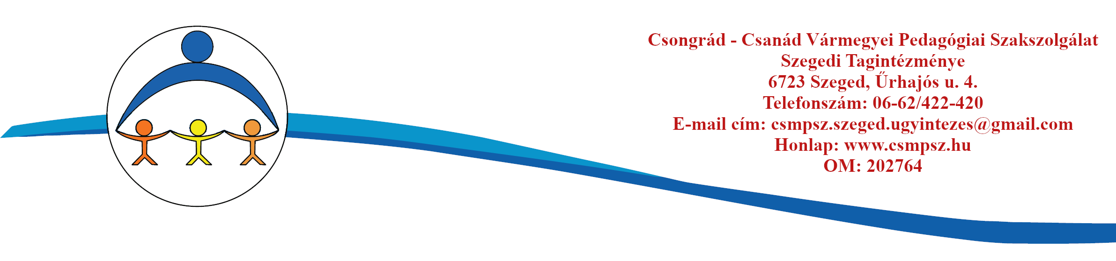
JELENTKEZÉSI LAP GYÓGYPEDAGÓGIAI FEJLESZTÉSRE

I. Személyi adatok | Érkezett:
Gyermek neve: | Oktatási azonosítója:  TAJ száma:
Születési hely, idő:
Anyja leánykori neve: | Telefonszám:  E-mail:
Gondviselő neve: | Telefonszám:  E-mail:
Lakcím:
Jelenlegi intézménye: | Osztály- vagy csoportfoka:
II. Nevelési tanácsadásról
Milyen probléma miatt kér nevelési tanácsadást?
- beszédfejlődési elmaradás, mozgásfejlődési elmaradás, viselkedés- és magatartásproblémák, figyelem-koncentrációs problémák, tanulási képességek

Milyen eltéréseket tapasztal?

Mióta áll fenn a probléma?

A fenti problémával fordultak-e már szakemberhez, vettek-e részt vizsgálaton? (kihez, mikor, eredmények)

Kapott-e a gyermek a problémájának megfelelő fejlesztést?

Miben érzi tehetségesnek a gyermekét? Mik az erősségei?

Miben igényel gyermeke segítséget az alábbiak közül? (szobatisztaság, étkezés, öltözködés, egyéb: ………………………..…)

Vannak-e sajátos szokásai a gyermeknek?

Egyedül, vagy társakkal szeret inkább játszani?

Otthonában, óvodában/iskolában kérést, utasítást teljesít-e?

Szereti-e, ha mesélnek neki? (igen, kevésbé, nem, inkább TV-t nézne)

Milyen játéktevékenységet részesít előnyben? (mozgásos, szabadtéri, rakosgató, szerepjáték, asztalhelyzet, TV, számítógép, telefon, kézműveskedés, társasjáték, szabályjáték, egyéb: ……………………………………………….……..)

Mozgására jellemző:

Milyennek ítéli gyermeke mozgását?

Milyennek ítéli gyermeke kézügyességét?

Szoktak-e játszótérre járni, szabadban játszani?

Milyen mozgásos tevékenységeket szeret? (csúszda, hinta, forgó, mászóka, homokozó, roller, kismotor, kerékpár,
egyéb: ……………………………………………)

Milyen mozgásos tevékenységeket NEM szeret? (csúszda, hinta, forgó, mászóka, homokozó, roller, kismotor, kerékpár, utazás autóban, autóbuszon, egyéb: …………………………………………)

Tanulási képességeit jellemzi:

Mit közölne még a gyermekkel / családdal kapcsolatban?

Tájékoztató:

Intézményünk a nevelési tanácsadás feladatellátás keretében végzi a képességfejlesztést. A kérelem a beérkezést követően várólistára kerül. Időpont felszabadulása esetén kollégánk felveszi a szülőkkel a kapcsolatot.

Nyilatkozat:

Vállalom, hogy a Szakszolgálatot lehetőség szerint előzetesen értesítem, amennyiben gyermekem nem tud megjelenni a megbeszélt időpontban a foglalkozáson.
Tudomásul veszem, hogy ha két alkalommal gyermekem előzetes értesítés nélkül nem vesz részt a megbeszélt időpontban a foglalkozáson, úgy az ellátás számára megszakad.
A fentiekkel egyetértek, kérem gyermekem ellátását a Szakszolgálattól:

.…………………………………………. ………………………………………………

Szülők / gondviselők aláírása

Dátum: ……………………………………….

.…………………………………………. ………………………………………………

Szülők / gondviselők aláírása

